

Unité 3

 Noms masculins أسماء مذكرة
 un orage |  عاصفة |  un tri |  انتخاب - فرز
 un papier |  ورقة |  l'environnement |  البيئة
 le soleil |  الشمس |  un avis |  رأى
 les déchets |  المخلفات |  un danger |  خطر
 un robinet |  حنفية |  un problème |  مشكلة
 un scooter |  دراجات نارية |  le plastique |  البلاستيك
 les transports |  وسائل مواصلات |  un météorologue |  خبير الأرصاد الجوية
 un tract |  منشور - بيان |  le temps |  الطقس
 Noms féminins أسماء مؤنثة
 la pluie |  المطر |  l'eau |  الماء
 une carte météo |  خريطة الطقس |  une poubelle |  سلة مهملات
la neige |  الثلج |  la pollution |  التلوث
une carte touristique |  خريطة سياحية |  l'énergie |  الطاقة
 la chaleur |  الحرارة |  la nature |  الطبيعة
 une météo |  نشرة جوية |  la lumière |  الضوء
 une planète |  كوكب |  une bouteille |  زجاجة
 Verbes أفعال
 devoir |  يجب |  éteindre |  يطفىء
 jeter |  يلقى |  laisser - couler |  ينساب
se réchauffer |  يزداد سخونة |  recycler |  يعيد تصنيع
neiger |  تمطر – تثلج |  participer à |  يشارك فى
 limiter |  يقلل - يحد |  réutiliser |  يعيد استخدام
 finir |  ينهى |  gaspiller |  يسرف - يبذر
 respecter |  يحترم |  fondre |  يذوب
 sauver |  ينقذ |  polluer |  يلوث
 protéger |  يحمى |  économiser |  يوفر – يقتصد
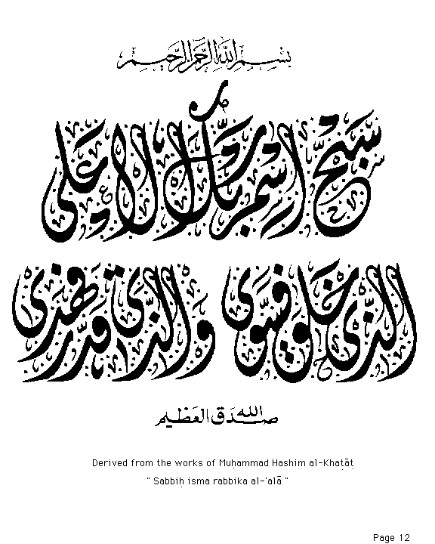

 Adj.. adv.. prép. et expressionsصفات ، ظروف ، حروف جر ، تعبيرات
 Il fait mauvais |  |  طقس سىء |  |  mouillé |  |  مبلل
 Il fait beau | الطقس جميل |  |  surtout |  |  خاصة
 Il neige |  طقس مثلج |  |  Bienvenue |  |  مرحبًا
 Il pleut |  تمطر |  |  vite |  |  بسرعة
 Il faut chaud |  الطقس حار |  |  C'est nécessaire de |  |  من الضرورى أن
 Il y a de l'orage |  يوجد عاصفة |  |  C'est obligatoire de |  |  من الضرورى أن
 Il y a des nuages |  يوجد سحب |  |  être en danger |  |  فى خطر
 Il faut |  يجب |  |  gant (e ) |  |  عملاق
 Il ne faut pas |  لا يجب |  |  recyclé ( e ) |  |  معاد تصنيعه
 tout |  كل |  |  contre |  |  ضد
التركيبات الغير شخصية  Les Constructions impersonnelles

 لاحظ . .
يمكن التعبير عن حالة الطقس باستخدام  Il y a ……….  Il y a de l'orage .
 ملحوظة . .
الضمير Il فى التركيبات الغير شخصية لا يمكن استبداله بضمير آخر ولا باسم ( عاقل / غير عاقل )

 تستخدم التركيبات الغير شخصية دائمًا مع الضمير Il وذلك للتعبير عن :
1- حالة الجو Il faut beau – Il pleut - ……..
2– الإلزام مصدر الفعل  Il faut +
Ex :::: Il faut bien manger
3– الرفض والمنع مصدر الفعل  Il ne faut pas +
Ex :::: Il ne faut pas utiliser les sacs plastiques .
4– الوقت الساعة  Il est +
Ex :::: Il est 8 h. du soir .

التركيبات الشخصية  Les Constructions personnelles

 لاحظ . . الصيغة الشخصية يعود فيها الضمير على شخص أو شىء ما ويمكن استبداله باسم .
 ملحوظة . .
 Il fait son devoir .
 Ali ( mon frère ) fait son devoir .

 Faire

 انتبه . . يستخدم faire لوصف حالة الجو عند استخدامه مع الضمير il مع وجود صفة لحالة الجو
 Il fait chaud .  Il fait froid .


 Activité

Mets ( √ ) devant la construction impersonnelle :
1. Il neige .  2. Il fait du ski . 
3. Il y a du soleil .  4. Il aime la neige . 
5. Il ne fait pas chaud .  6. Il ne veut pas partir . 
7. Il organise une fête .  8. Il n' y a pas de posters . 
9. Il fait des gâteaux .  10. Il faut aller àl'école . 
النفى باستخدام  La négation avec :( ne …. Plus )

 انتبه الفرق بين . .
 استخدام ne ….. plus لدلالة على فعل كان يحدث ولكنه لم يعد يحدث الآن .
 Je ne voyage plus .
 استخدام ne ….. pas لدلالة على عدم حدوث فعل .
 Je ne voyage pas .

( لم يعد )  ne ….. plus
تدل على حدث وقع ولكنه انتهى .
EX : Il ne pleut plus .

 Activité

Complète avec " ne / n ' ........ plus " :
1.J'aime bien faire du sport , mais je ........... ai ............. de temps .
2.J'aime manger des oranges , mais je .......... trouve ............ d'oranges.
3.Il a beaucoup de CD, mais il .......... écoute ............ les chansons .
4.Nous voulons prendre des photos , mais nous ..... trouvons ...... de lieux .
5.Je veux donner des gateaux à mes amis , mais il ….... ya ....... de gâteaux .
 انتبه . .
 نحول مازال( encore ) الى ( ( ne …. Plus لم يعد فى حالة النفى ، ونراعى تحويل أدوات التجزئة والنكرة الى de – d' ) ) فى النفى .

 Activité

Mets ces phrases à la forme négative avec " ne / n ' ........ plus " :
1. Il joue au football .  ……………………………………………………….…….
2. Nous avons pris le bus .  …………………………………………………………….
3. Ali et Rami mangent du gâteau .  ……………………………………………….
4. Je vais partir à paris . ………………………………………..……………………….
5. Tu fumes encore ? مازلت تدخن Non , ………………………………………

فصول السنة  Les saisons de l'année

 L'hiver |  الشتاء |  L'été |  الصيف
 Le printemps | الربيع |  L'automne |  الخريف

تعبيرات الطقس  Expressions du temps

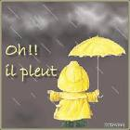
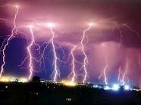
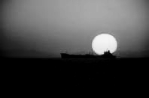

Il fait beau .
Il y a du soleil .

Il pleut .
Il y a de la pluie .
Il fait froid .
Il y a de l'orage .

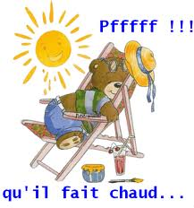
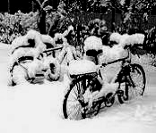

Il neige .
Il y a de la neige .

Il fait chaud .
Il y a de la chaleur.

 La planète est en danger !

 On ne la respecte pas .

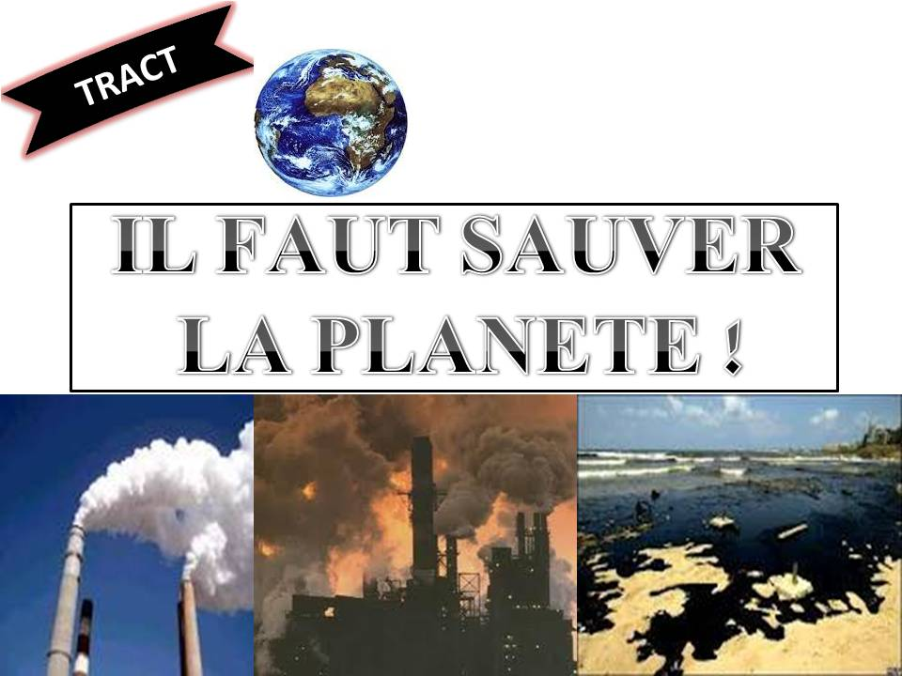
 Si nous voulons la protéger .

 Voici ce que nous devons faire .

 ou ne pas faire .

IL FAUT
1. Recycler les déchets .
 Tu dois les trier et les jeter dans les différentes poubelles .

2. Utiliser les transports en commun ou le vélo .
 En ville , la voiture et le scooter doivent rester au garage !

3. Economiser l'énergie .
 N'oublie pas d'éteindre la lumière , la télé ou l'ordinateur quand tu ne les utilises pas !

IL NE FAUT PAS
1. Jeter les déchets dans la nature.
 La planète ne doit pas devenir une poubelle géante !

2. Laisser couler l'eau quand tu te laves les dents ou quand tu prends une douche !
 L'eau est précieuse , nous devons l'économiser .

3. Utiliser trop de sacs plastique .
 Achète un grand sac et réutilise - le quand tu vas faire des courses .

أفعال الالزام والضرورة  Les verbes d'obligation et de nécessité

V.devoir |  | يجب
Je | dois | Nous | devons
Tu | dois | Vous | devez
Il / Elle / On | doit | Ils / Elles | doivent

Ex : Je dois aller àl'école . Tu dois respecter la nature .
لاحظ : V.devoir يأتى بعده الفعل فى المصدر ويستخدم لإعطاء أمر أو نصيحة.


 Activité

Conjugue le verbe ( devoir ) au present :
1. Vous ………….. travailler .
2. Pour aller à Lyon , il ………….. prendre le train .
3. Pour être un chanteur célèbre , tu ………….. bien chanteur .
4. Je ne peux pas aller au cinéma ce soir , je ………….. étudier .
5. Les élèves ………….. faire le devoir .

 Activité
Complète avec " ne / n ' …….. pas " - " ne /n ' ........ plus " :
1.Le vendredi , je ........... vais ............. au collège .
2.Je ........ ai ........... de devoirs , l'année scolaire est finie .
3.Il ............ pleut ............ , allons au jardin .
4.Il ............ faut .......... polluer la planète , c'est danger !
5.Ali .......... va ............. à la montagne , il déteste le ski maintenant .
الضمائر الشخصية للمفعول " COD "  Les pronoms personnels compléments

لاحظ : ضمائر المفعول المباشر complément objet direct تحل محل اسم سبق ذكره كالتالى:

 ضمير يحل محل مفعول مباشر مفرد مذكر L' /Le
 ضمير يحل محل مفعول مباشر مفرد مؤنث L' /La
 ضمير يحل محل مفعول مباشر جمع بنوعيه Les



Exemples :
Il prend le bus . Il le prend .
On respecte la nature . On la respecte .
On économise l'énergie .  On l'économise.
On recycle les déchets .  On les recycle .
 انتبه . .
 المفعول المباشر غير مسبوق بحرف جر وأمامه إما ( أدوات المعرفة ، صفات الاشارة ، صفات الملكية أو اسم علم ) .

Exemples :
Je regarde le film . Je le regarde .
Tu veux cette robe ? Oui , je la veux .
Tu rencontres tes amis au club ? Oui , je les rencontre au club .
لاحظ : الضميرين Le / La يحولا الى L' إذا تم وضعهما أمام فعل مبدوء بمتحرك :

Tu écris ton devoir ? Oui , je l' écris .
 Activité

Complète par ( le – la – l' – les ):
1. Cette robe , tu ne …………… achètes pas ?
2. Les devoires , on doit …………… faire avant le dîner .
3. Thomas , je …………… vois au collège .
4. La télévision , on va …………… regarder le week-end .
5. Le frère de Pierre , je …………… attends devant le collège .
 مكان الضمير الشخصى بالجملة

 يوضع قبل الفعل فى زمن المضارع .

Ex : Je prends le livre .  Je le prends .
 عند النفى يوضع ضمير المفعول والفعل بين ne … pas

Ex : Je prends le livre .  Je ne le prends pas.
 عند وجود فعلين ، يوضع الضمير الشخصى قبل الفعل الثانى (المصدر ) .

Ex : Il faut prendre le livre !  Il faut le prendre .
 عند النفى يوضع الفعل المصرف (الأول ) فقط بين ne … pas

Ex : Il faut prendre le livre !  Il ne faut pas le prendre .
 الأمر المثبت : يوضع الضمير الشخصى بعد الفعل .

Ex : Prends le livre !  Prends – le ! .
 الأمر المنفى : يوضع الضمير الشخصى قبل الفعل
ونضع الضمير والفعل بين ne …. pas

Ex : Prends le livre !  Ne le Prends pas ! .

 الماضى المركب : يوضع الضمير الشخصى قبل الفعل المساعد .

Ex : J'ai pris le livre !  Je l' ai pris ! .
 انتبه . .
 إذا كان ضمير المفعول La فى جملة الماضى المركب نضيف ( e ) الى اسم المفعول وإن كان الضمير Les نضيف ( s ) و ( es ) حسب الاسم الذى يعود عليه الضمير .

Ex : J'ai acheté cette robe .  Je l' ai achetée .
Ex : J' ai lu ces livres .  Je les ai lus .
Ex : J'ai acheté ces robes .  Je les ai achetées .

  

 Activité 1

Remplace les mots soulignés par un pronom personnel :
1. On doit aimer la vie .  …………………………………………………………………….……..
2. Je vois tes parents au club .  ………………………………………………………………..
3. Écoute ton professeur !  …………………………………………………….…………..
4. Je connais cette fille .  ………………………………………………….…………..
5. Nous allons inviter Jean .  ……………………………………………………….…………..

 Activité II
Remplace les mot souligné par un pronom personnel :
1. Je dois réserver le billet .  …………………………………………………………….……..
2. Mon père utilise sa voiture toujours .  ……………………………………….……..
3. Écoute le professeur en classe !  …………………………………………………………..
4. Il faut faire les devoirs .  ………………………………………………………….…………..
5. Il faut protéger la planète .  ………………………………………………….…………..
6. Utilisez les transports en commun .  …………………………………….…………..
7. J'ai oublié mon portable .  ……………………………………………..
 Activité III

Réponds en utilisant un pronom personnel:
1. Tu veux cette bouteille ?  ………………………………………………….……..
2. Tu as lu ce magazine ?  ………………………………..…………………….……….……..
3. Vous utilisez les sacs en plastique ?  ……………………………………………………..
4. Maman , vous faites le déjeuner ? …………………………………………….…………..
 Activité IV

Choisis ce qui remplace les pronoms personnels :
1. Ne la laisse pas couler . ( la voiture – l'eau – les déchets )
2. On doit le lire . ( la planète – le collège – le journal )
3. Mettez - les dans les rues . ( les poubelles – l'ordure – l'énergie )
4. Recycle - le . ( la planète – les déchets – le papier )
5. Je préfère le regarder à la T.V.
( le sac – le match – les professeurs )

 Communication Orale

 للسؤال عن حالة الطقس .

 Quel temps fait – il aujourd'hui à paris ? ما حال الطقس اليوم فى باريس ؟ -
 Il fait froid .  Il neige .  Il pleut .
 Quel temps fait – il aujourd'hui en Égypte ? ما حال الطقس اليوم فى مصر -
 Il fait chaud .  Il y a du soleil .
 Quel temps tu préfères ? أى طقس تفضل ؟ -
 Je préfère le soleil et la chaleur .

 للسؤال عما يجب أن تفعله .

 Qu'est - ce qu'il faut faire pour protéger la planète ?
 Il faut respecter la planète . يجب ان نحترم الكوكب
 Il faut éviter la pollution et respecter la nature . يجب ان نتجنب التلوث
 للسؤال عما يجب ألا تفعله .

 Qu'est - ce qu'il ne faut pas faire pour protéger la planète ?
 Il ne faut pas polluer la planète . لا يجب ان نلوث الكوكب
 Il ne faut pas gaspiller l'eau et l'énergie . لا يجب ان نبذر فى الماء والطاقة
 Production écrite

I – Dialogue avec un ami du temps . حوار مع صديق عن حالة الطقس
Gana : Quel temps fait – il demain ?
Mahmoud : Il va pleuvoir .
Gana : Je n'aime pas la pluie , j'aime le soleil et la chaleur .
Mahmoud : Je suis comme toi , je déteste la pluie et je préfère le beau temps .


II – Conseils pour protéger notre planète .نصائح لحماية كوكبنا
A. Il faut …………..
1. économiser l'énergie et l'eau .
2. utiliser les transports en commun .
3. recycler les déchets .
B. Il ne faut pas…………..
1. gaspiller l'eau et l'énergie .

2. jeter les déchets dans la nature .
3. utiliser trop de sacs plastiques .
سلسة أميرال فى اللغة الفرنسية للمرحلتى الاعدادية والثانوية لا ندعى التميز ولكن نسعى إليه دائمًا ! معك على درب النجاح والتميز!!Tél : 01112281049

 Exercices Variés
I – Associe :
 | A |  |  |   B
1 | On doit économiser |  | a |  | les déchets
2 | Il faut sauver |  | b |  |  | en danger
3 | Il faut recycler |  | c |  |  | l'énergie
4 | La planète est |  | d |  |  | La planète
5 | Il faut jeter les déchets |  | e |  |  |  | dans les poubelles

II – Associe :
 | A | B
1 | N'oublie pas ton parapluie شمسية |  | a | Il fait froid
2 | Regarde maman ! C'est tout blanc . |  | b | Il fait beau
3 | Je veux boire une boisson chaude . |  | c | Il fait chaud
4 | Je peux jouer au jardin . |  | d |  | Il pleut
5 | Abd Allah porte un T-Shirt |  | e |  | Il neige

III – Choisis le mot correct :
1.La télévision , ne ………… regarde pas toujours . ( le – la – l' )
2.L'examen est fini , je n'ai ………… de devoirs . ( beaucoup - pas - plus )
3.On ………… économiser l'eau . ( doit - faut - dois )
4.Vous ………… utiliser le bus . ( devons - pouvez - faut)

IV – Complète les réponses en utilisant un pronom personnel :
1. Vous jetez les déchets partout ?
 Non , nous ………………………………………………………………………………………
2. Il faut économiser l'énergie ?
 Oui , Il ……………………………..…………………………………………………………………
3. Tu prends le scooter pour aller au collège ?
 Non , Je ……………………………..………………………………………………………………
4. Tu rencontres tes amis chaque jour ?
 Oui , Je ……………………………..……………………………………………………………
5. Doit – on recycler les bouteilles en verre ?
 Oui bien sûr , on ……………………………..……………..…………………………………
V – Choisis la bonne réponse :
1. Pour limiter la pollution , on jette les déchets …………………………..
a- dans les poubelles . b- dans les mers . c- par terre .
2. Quel temps fait – il ?
a- Il a froid . b- Il fait chaud . c- Il est tard .
3. Le ciel est bleu , …………………………..
a- il fait beau . b- il pleut . c- il y a des nuages .
 Le tract

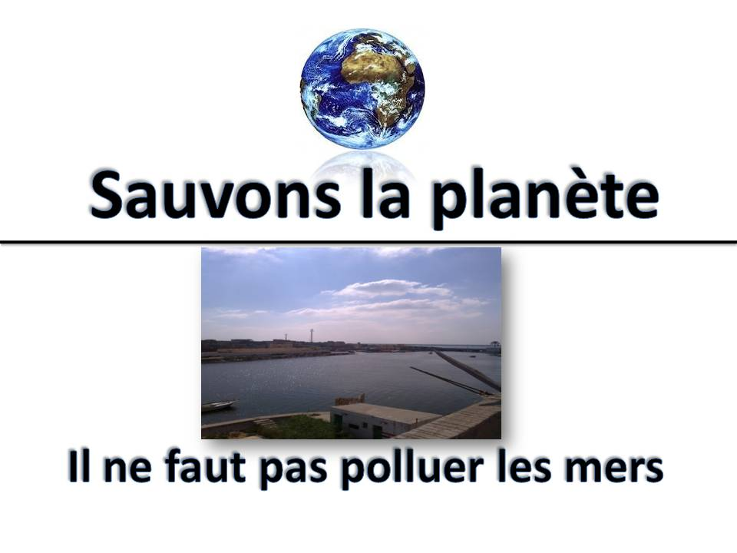
وذلك باستخدام رسومات وجمل للنصح أو التحذير . le tract عمل منشور للتوعية 
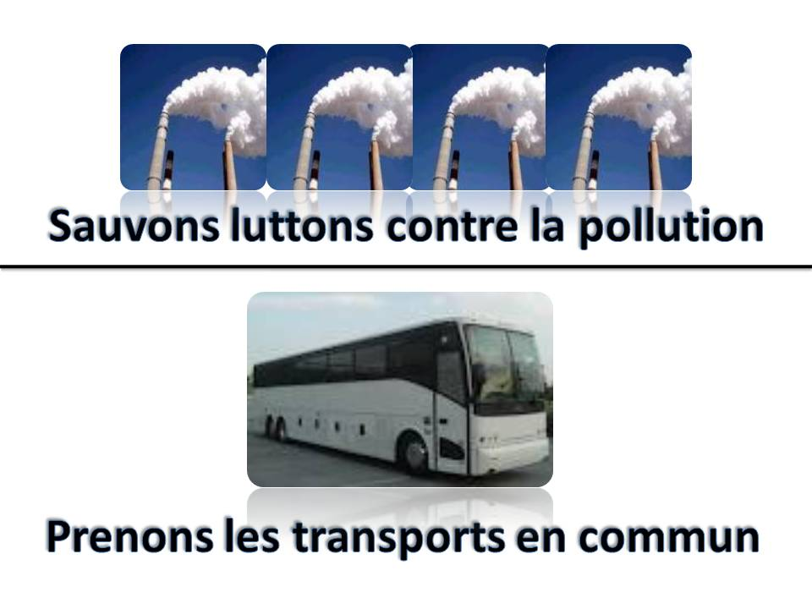

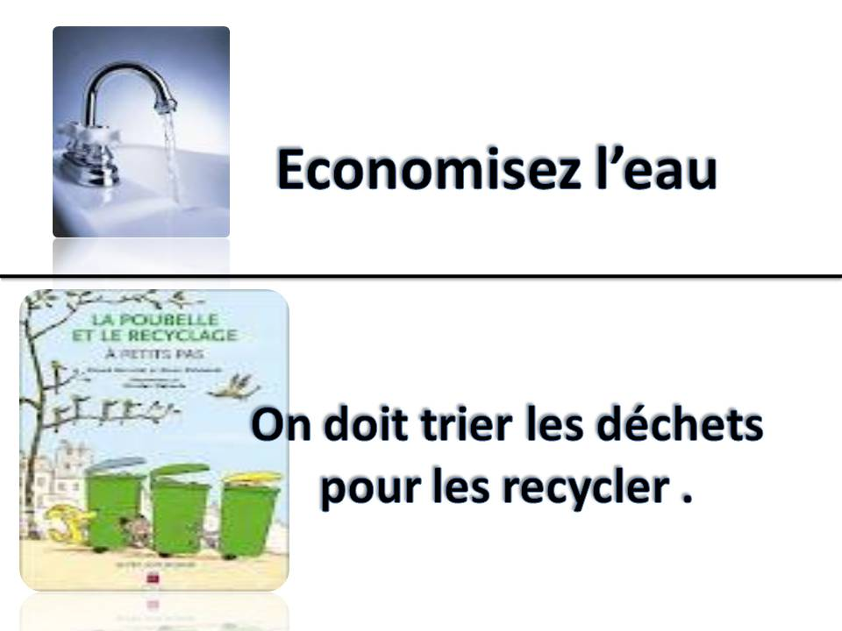

 Activité

 Choisis la bonne réponse :
1. Je l'adore .
a. la jupe. b. les chaussures . c. les pantalons .
2. Tu les oublies .
a. ton portable. b. ta trousse . c. tes livres .

3. Il l'invite ce soir .
a. ses parents . b. son copain . c. ses cousins .
4. Ils la regardent à la carte .
a. la france . b. le Mexique . c. les États - Unis .

سلسة أميرال فى اللغة الفرنسية للمرحلتى الاعدادية والثانوية .إشراقة جديدة فى تعلم اللغة الفرنسية . Tél : 01112281049


I – Lis puis réponds aux questions :
Voici le temps pour aujourd'hui : Ce matin , à Marseille , il fait très beau et il y a du soleil . À Lyon , les pluies vont s'accompagner d'orages dans l'après - midi . À paris , il ne pleut pas , il fait beau . À Lille , ce matin , il fait froid .

A) Choisis :
1. Dans ce document , il y a ……………………………………..
a. une carte scolaire . b. une carte météo . c. une carte postale .
2. Ce document parle du temps ……………………………………..
a. en France . b. en Égypte . c. en Italie .
3. Le matin , à Lille , ……………………………………..
a. il fait beau . b. il fait chaud . c. il fait froid .
4. Il y a du soleil ……………………………………..
a. à paris . b. à Marseille . c. à Lille.
B) Mets ( vrai ) ou ( faux ) :
1. Il pleut à paris . ( )
2. À Marseille , il fait très beau . ( )
3. Il y a des pluies à Lyon dans l'après - midi. ( )
4. Ces degrés de température sont pour demain. ( )
5. Il y a des orages à Lille le matin . ( )

II – Grammaire
A) Complète avec " pas " ou " plus " :
1. L'été est fini , il ne fait …………….. très chaud .
2. Il ne faut …………….. faire ça , c'est interdit !
B) Complète avec ( le – la ) ou ( les ) :
1. Tu prends ta veste avec toi ?
Non ,je ne …………….prends pas .
2. Les enfants aiment les gateaux ?
Oui , ils ……………….. aiment .

III – Situations
Choisis le bon groupe :
1. Tu veux protéger la nature , tu dis :
a. Il faut utiliser les transports en commun . b. Il faut gaspiller l'eau .
c. Il ne faut pas économiser l'énergie .
2. Quelqu'un te demande du temps , tu dis :
a. Je préfère le soleil . b. Il pleut . c. Il faut sauver la planète .
3. Tu as chaud , tu dis :
a. Il fait beau . b. Il fait froid . c. Il fait chaud.
IV – Expressions
A) Fais des phrases :
1. devoir – protéger  ……………………………………………………………………….
2. ne pas jeter – papiers  …………………………...……………………………………….

B) Complète ce dialogue :
Le journaliste : …………………………………………………………………………….?
Le météorologue : Il fait chaud .
Le journaliste : Oh ! Je déteste le soleil et la chaleur .
Le météorologue : Quel est ton temps préféré ?
Le journaliste : ………………………………………………………………………………

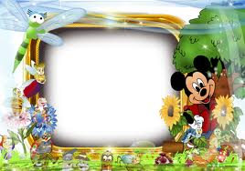
سلسلة أميرال فى اللغة الفرنسية Amiral
للمرحلتى الاعدادية والثانوية
مسيو / محمود عوض

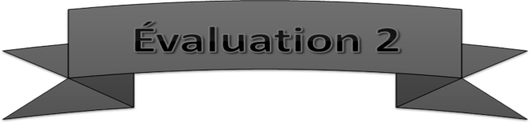

I – Lis puis réponds :
 Le temps en france
 Au printemps ,
Il fait beau et le ciel est clair .
 En été ,
Il fait chaud , il ne pleut pas beaucoup .
On est en vacances . Les jours sont longs .
 En automne ,
Il fait froid le matin, il pleut beaucoup .
Mais les mois de septembre et d'octobre sont bons .
 En hiver ,
Il fait froid , il neige assez . Les jours sont très courts .

A) Choisis :
1. Ce document parle du temps ………………………….
a. en France b. en Égypte c. en Italie
2. Les jours sont longs ………………………….
a. en hiver b. en automne c. en été
3. En automne , il fait froid ………………………….
a. le midi b. le matin c. le soir
B) Mets ( vrai ) ou ( faux ) :
1. Les jours sont courts en hiver. ( )
2. Il fait beau en septembre . ( )
3. Il pleut beaucoup en automne . ( )
4. Il neige en hiver. ( )
5. En france , il fait très chaud en été . ( )
6. En hiver , on est en vacances . ( )
II – Grammaire
A) Choisis la bonne réponse :
1. Je peux prendre ta voiture ? Oui , tu peux ………………. prendre .
( le – l' – la )
2. Vous ………………. rentrer chez vous , il est très tard .
( devez – dois – devons )
3. Je regarde ………………. ce soir , je le regarde à 20 h .
( les programmes – le film – la série )
B) Trouve les questions :
1.Oui , j'aime la nature .  …………………………………………………………………?
2.Il fait froid .  ……………………………………………………………………?
III – Situations
 Choisis :
1. Pour savoir le temps préféré d'un ami , tu dis :
a. Quelle heure est - il ? b. Quel âge as – tu ?
c . Quel temps préfères - tu ?
2. Tu veux éviter la pollution , tu dis :
a. Il ne faut pas regarder la télé . b. Il ne faut pas utilsier l'eau
c . Il faut réutiliser les sacs plastiques .
3. Tu aimes la chaleur , tu dis :
a. Je déteste les nuages . b. Je préfère le soleil .
c . Je préfère la pluie .

IV – Expressions
A) Fais des phrases :
1. ne plus – voyager  …………………………………………………………………………….
2. faire – chaud  …………………….…………...………………………………………….

B) Imagine un dialogue avec un ami du temps .
…………………………………………………………………………………………………..
…………………………………………………………………………………………………..
……………………………………………………………………………………………………..
………………………………………………………………………………………………………..
……………………………………………………………………………………………………..
سلسة أميرال فى اللغة الفرنسية للمرحلتى الاعدادية والثانوية إعداد : أستاذ / محمود عوض . Tél : 01112281049

